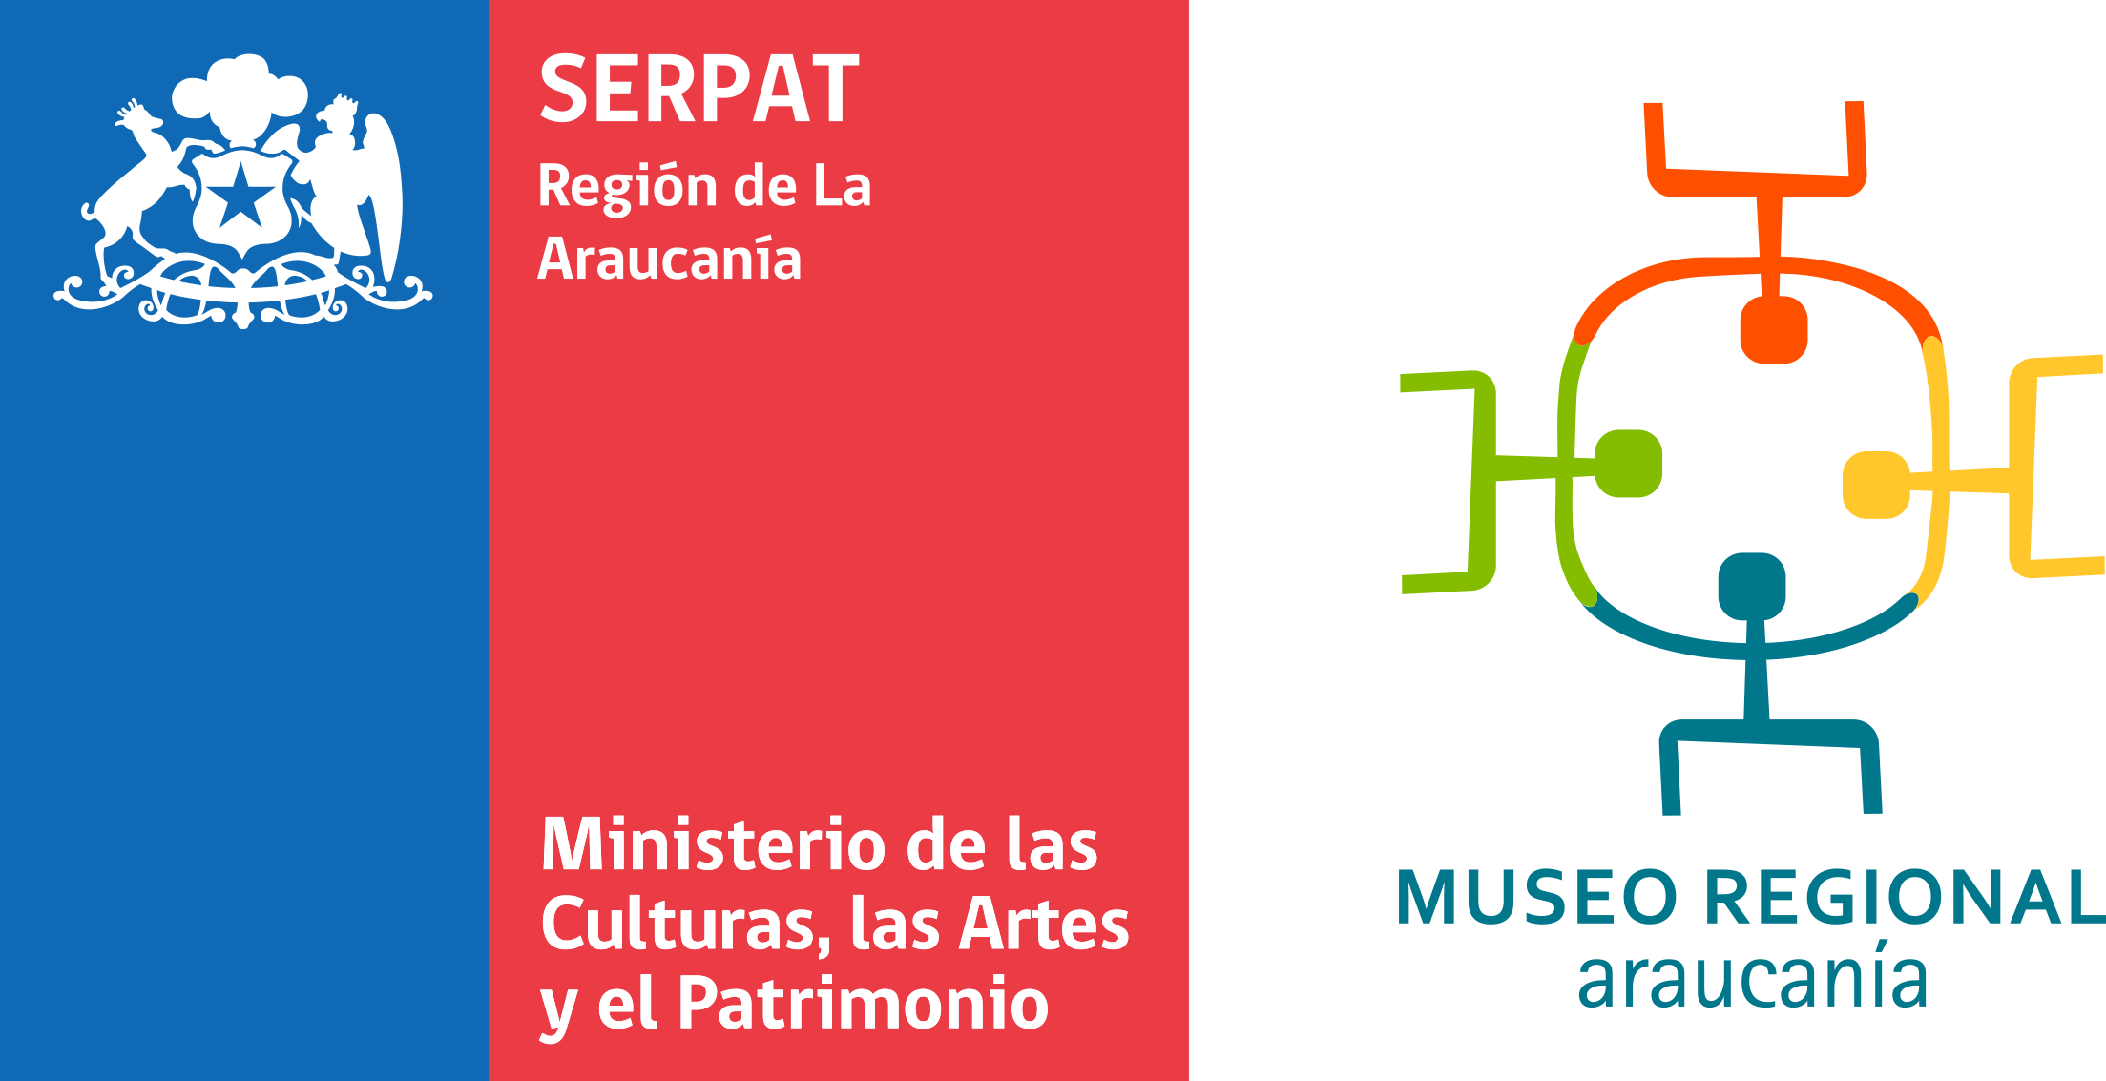

ACCEDE A NUESTRA BIBLIOTECA

Nombre solicitante

Institución u organización representante

Tema de investigación

Referencias específicas sobre el libro o tema de interés

Fecha que desea asistir

Fecha solicitud

Teléfono de contacto

Correo electrónico

Comunicarse con
Patricia Muñoz Pérez

patricia.munoz@museoschile.gob.cl

